На выборы губернатора через портал «Госуслуги»

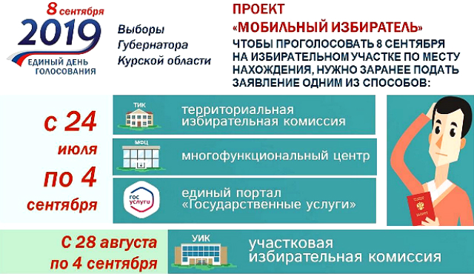

Механизм «Мобильный избиратель» впервые реализуется на региональных выборах. Каждый избиратель 8 сентября имеет возможность проголосовать на удобном для себя избирательном участке в пределах Курской области или в городе Москва, без привязки к месту регистрации (прописки).
Эта возможность адресована в первую очередь людям, которые зарегистрированы в одном месте, а живут в другом. Механизмом «Мобильный избиратель» также смогут воспользоваться командированные, отдыхающие, студенты, которые учатся вдали от дома. Чтобы проголосовать по месту нахождения на выборах Губернатора Курской области, избирателю нужно заранее подать заявление о том, чтобы его включили в список избирателей на удобном для него избирательном участке. Заявление необходимо подать одним из предложенных способов по 4 сентября: в любой территориальной избирательной комиссии; в любой участковой избирательной комиссии; в любом филиале (офисе) многофункционального центра предоставления государственных и муниципальных услуг (МФЦ «Мои документы»); а также через портал «Госуслуги», на котором в личном кабинете создана специальная страница для пользователей «Мои выборы».
Комитет цифрового развития и связи Курской области напоминает, что подать заявление можно только один раз. В случае, если избиратель подал несколько заявлений, только первое будет считаться действительным.

